БЮДЖЕТ ДЛЯ ГРАЖДАН

(на основе Решения Пеклинского сельского Совета народных депутатов № 6 от 11.05.2023 года «Об исполнении бюджета Пеклинского сельского поселения Дубровского муниципального района Брянской области за 2022 год»)

Содержание

1 | Введение | 3
2 | Исполнение бюджета по доходам | 7
3 | Исполнение бюджета по расходам | 8
4 | Источники финансирования дефицита бюджета | 9

- Введение

Исполнение бюджета – один из этапов бюджетного процесса, который начинается после принятия Решения о бюджете и осуществляется с 1 января по 31 декабря финансового года.

Стадии бюджетного процесса

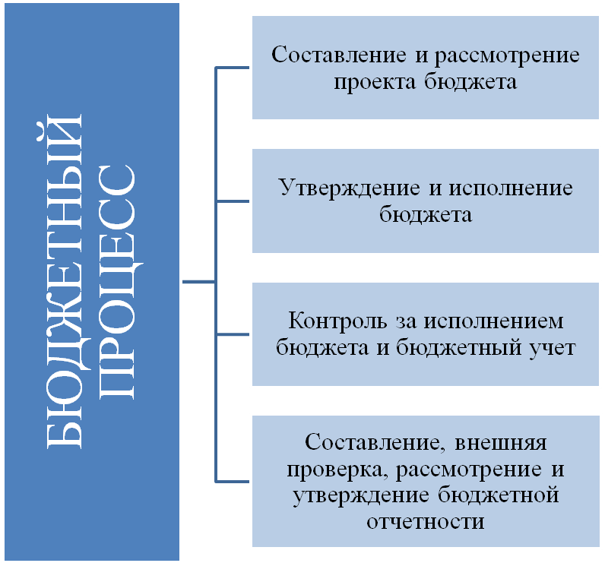

Различают исполнение бюджета по доходам и исполнение бюджета по расходам.
Исполнение бюджета по доходам предусматривает зачисление на единый счет бюджета налогов, сборов и иных поступлений, поступление средств из федерального бюджета.
Исполнение бюджета по расходам предусматривает перечисление средств с единого счета бюджета.
В процессе исполнения бюджета большое значение приобретает сбалансированность доходов и расходов. Если доходы превышают расходы, то возникает профицит. В случае превышения расходов над доходами возникает дефицит. Дефицит покрывается источниками финансирования дефицита бюджета - банковскими кредитами, бюджетными кредитами, остатками на счете бюджета и иными источниками.
Исполнение бюджета Пеклинского сельского поселения Дубровского муниципального района Брянской области организуется Пеклинской сельской администрацией на основе сводной бюджетной росписи и кассового плана.
Сводная бюджетная роспись - документ, который составляется Пеклинской сельской администрацией на основании Решения Пеклинского сельского Совета народных депутатов о бюджете и ведется в целях организации исполнения бюджета по расходам бюджета и источникам финансирования дефицита бюджета. В сводной бюджетной росписи отражается распределение расходов бюджета по кодам бюджетной классификации.
Кассовый план – это прогноз кассовых поступлений в бюджет и кассовых выплат из бюджета, который используется для определения потребности в денежных средствах на едином счете бюджета в любой период для своевременной и полной оплаты бюджетных обязательств.
Одновременно с показателями сводной бюджетной росписи получателям бюджетных средств утверждаются лимиты бюджетных обязательств, в пределах которых они могут заключать муниципальные контракты и иные договора и расходовать бюджетные средства (на выплату заработной платы, оплату командировочных расходов, на оплату коммунальных, транспортных и прочих услуг, на приобретение материальных ресурсов и другие расходы).
Бюджетный процесс завершается составлением и утверждением отчета об исполнении бюджета - подведением итогов исполнения бюджета по окончании финансового года.
Составляет отчет об исполнении местного бюджета Пеклинская сельская администрация.
До его рассмотрения в законодательном органе, годовой отчет об исполнении бюджета подлежит внешней проверке, которая осуществляется Контрольно-счетной палатой Дубровского района. По результатам внешней проверки Контрольно-счетная палата Дубровского района готовит заключение на годовой отчет об исполнении бюджета.
Годовой отчет об исполнении бюджета Пеклинского сельского поселения Дубровского муниципального района Брянской области за отчетный финансовый год представляется Пеклинской сельской администрацией на рассмотрение в представительный орган – Пеклинский сельский Совет народных депутатов.
Годовой отчет об исполнении бюджета утверждается Решением Пеклинского сельского Совета народных депутатов «Об исполнении бюджета Пеклинского сельского поселения Дубровского муниципального района Брянской области с указанием общего объема доходов, расходов и дефицита (профицита) бюджета.
С Решением Пеклинского сельского Совета народных депутатов № 6 от 11.05.2023 года «Об исполнении бюджета Пеклинского сельского поселения Дубровского муниципального района Брянской области за 2022 год» можно ознакомиться на сайте Пеклинской сельской администрации.

Таблица 1.
Основные характеристики бюджета Пеклинского сельского поселения Дубровского муниципального района Брянской области за 2022 год
(тыс. рублей)
Наименование | Исполнено  за  2021 год | Утверждено  на  01.01.2022 года | Уточнено  на  31.12.2022 | Сводная бюджетная роспись  на 31.12.2022 года | Исполнено  за  2022 года
Доходы | 1859,6 | 1975,1 | 3980,5 | 3980,5 | 5174,2
Расходы | 2807,7 | 1975,1 | 4653,5 | 4653,5 | 3700,8
Дефицит (-),  Профицит (+) | -948,1 | 0,0 | -673,0 | -673,0 | 1473,4

В 2022 году исполнение местного бюджета осуществлялось в соответствии с основными направлениями бюджетной политики на 2022 год:
1) финансовое обеспечение принятых расходных обязательств с учетом проведения мероприятий по их оптимизации, сокращению неэффективных расходов;
2) ограничение принятия новых расходных обязательств бюджета, минимизация кредиторской задолженности;
3) совершенствование нормативного правового регулирования и методологии управления общественными финансами;
4) развитие системы межбюджетных отношений, расширение финансовой самостоятельности муниципалитетов, ориентация финансовой поддержки на достижение конечных результатов в сфере полномочий органов местного самоуправления;
5) повышение прозрачности и открытости бюджетной системы, повышение роли граждан и общественных институтов в процессе формирования приоритетов бюджетной политики и направлений расходов бюджета, реализация проектов инициативного бюджетирования.

- Исполнение местного бюджета по доходам за 2022 год

Доходы бюджета - поступающие в бюджет денежные средства, за исключением средств, являющихся источниками финансирования дефицита бюджета.
Таблица 2

Исполнение местного бюджета по доходам
за 2022 год в сравнении с 2021 годом
(тыс. рублей)
Наименование | Исполнено  за  2021 год | Утверждено  на  01.01.2022 года | Уточнено  на  31.12.2022 | Сводная бюджетная роспись  на 31.12.2022 года | Исполнено  за  2022 года
Собственные доходы, в т.ч. | 1625,1 | 1768,0 | 3768,0 | 3768,0 | 4961,7
налоговые доходы: | 1603,0 | 1648,0 | 3768,0 | 3768,0 | 4961,7
- НДФЛ | 109,6 | 86,0 | 86,0 | 86,0 | 140,2
- единый с/х налог | 74,4 | 66,0 | 33,0 | 33,0 | 34,1
- Налог на имущество | 222,1 | 371,0 | 210,0 | 210,0 | 212,9
- Земельный налог | 1196,9 | 1125,0 | 3439,0 | 3439,0 | 4574,5
неналоговые доходы: | 22,1 | 120,0 | 0,0 | 0,0 | 0,0
- Доходы от сдачи в аренду имущества | 22,1 | 0,0 | 0,0 | 0,0 | 0,0
Доходы от продажи земельных участков | 0,0 | 120,0 | 0,0 | 0,0 | 0,0
Безвозмездные поступления: | 234,5 | 207,1 | 212,5 | 212,5 | 212,5
- дотации: | 19,0 | 42,0 | 42,0 | 42,0 | 42,0
на выравнивание | 19,0 | 42,0 | 42,0 | 42,0 | 42,0
на сбалансированность | 0,0 | 0,0 | 0,0 | 0,0 | 0,0
Субсидии бюджетам сельских поселений на обустройство и восстановление воинских захоронений, находящихся в государственной собственности | 65,9 | 0,0 | 0,0 | 0,0 | 0,0
- субвенции: | 90,9 | 95,1 | 100,6 | 100,6 | 100,6
на осуществление первичного воинского учета | 90,9 | 94,1 | 100,6 | 100,6 | 100,6
- межбюджетные трансферты | 58,7 | 70,0 | 69,9 | 69,9 | 69,9
Итого | 1859,6 | 1975,1 | 3980,5 | 3980,5 | 5174,2
Из приведенных данных видно, что на долю безвозмездных поступлений приходится 4,1 процента. Налоговые и неналоговые доходы бюджета в сравнении с отчетным периодом 2021 года увеличились на 2336,6 тыс. рублей.
Поступление налоговых и неналоговых доходов (далее – собственных доходов) сложилось в сумме 4961,7 тыс. рублей, или 131,7 процентов к утвержденному годовому плану.
- Исполнение местного бюджета по расходам за 2022 год

Расходы бюджета – выплачиваемые из бюджета денежные средства, за исключением средств, являющихся источниками финансирования дефицита бюджета.

Сведения об исполнении местного бюджета за 2022 год по разделам и подразделам классификации расходов бюджета.
Таблица 3
Исполнение бюджета за 2022 год по разделам и подразделам классификации расходов бюджета
(тыс. рублей)
Наименование | Раздел | Исполнено  за  2021 год | Утверждено на 01.01.2022 года | Уточнено  на 31.12.2022 года | Сводная бюджетная роспись  на 31.12.2022 года | Исполнено  за  2022 год
Общегосударственные вопросы | 01 | 1716,7 | 1536,0 | 1765,6 | 1765,6 | 1765,6
Национальная оборона | 02 | 90,9 | 95,1 | 100,6 | 100,6 | 100,6
Национальная безопасность и правоохранительная деятельность | 03 | 20,3 | 1,0 | 0,0 | 0,0 | 0,0
Национальная экономика | 04 | 13,9 | 1,0 | 13,9 | 13,9 | 13,9
Жилищно-коммунальное хозяйство | 05 | 837,7 | 213,7 | 2641,3 | 2641,3 | 1688,6
Образование | 07 | 5,0 | 5,0 | 5,0 | 5,0 | 5,0
Культура, кинематография | 08 | 15,0 | 15,0 | 15,0 | 15,0 | 15,0
Социальная политика | 10 | 68,2 | 68,3 | 72,1 | 72,1 | 72,1
Физическая культура и спорт | 11 | 40,0 | 40,0 | 40,0 | 40,0 | 40,0
Итого |  | 2807,7 | 1975,1 | 4653,5 | 4653,5 | 3700,8
Удельный вес расходов на общегосударственные расходы за 2022 год составил 47,7 %, жилищно-коммунальное хозяйство – 45,68 % в общих расходах отчетного периода.
По разделу 10 «Социальная политика» учтены расходы на социальное обеспечение населения в сумме 72,1 тыс. рублей, на выплату пенсии за выслугу лет лицам, замещавшим муниципальные должности муниципальной службы, в структуре расходов это составило 1,9 процента.
. Средства резервного фонда поселения распределены на другие статьи расходов.
4. Источники финансирования дефицита местного бюджета за 2022 год
Бюджет Пеклинского сельского поселения Дубровского муниципального района Брянской области за 2022 год исполнен с превышением доходов над расходами, т.е. с профицитом. Исполнение бюджета по источникам финансирования представлено в таблице 1.
Таблица 4
Исполнение источников финансирования дефицита бюджета Пеклинского сельского поселения Дубровского муниципального района Брянской области за 2022 год
(тыс. рублей)
Наименование | План | Исполнение | Процент исполнения
Дефицит (-) / профицит (+) | 0 | 1473,4
Источники внутреннего финансирования дефицитов бюджетов | 0 | 1473,4
Изменение остатков | 0 | 1473,4
При принятии решения о бюджете на 2022 год, бюджет первоначально бюджет был утвержден бездефицитным. За 2022 год, бюджет исполнен с профицитом в сумме 1473,4 тыс. рублей.

Пеклинская сельская администрация
Адрес: 242746, Брянская область, Дубровский район, д. Пеклино, ул. Калинина, д.30
Телефон: 8(48332) 9 42 43
Факс: 8(48332) 9 42 94
График работы: понедельник – четверг с 8-30 до 16-45
пятница с 8-30 до 16-20
перерыв с 13-00 до 14-00
суббота, воскресенье – выходные дни

